СОГЛАСОВАНО
Главный инженер
МКУ «Пермблагоустройство»

М.В. Чувашов

____ _______________ 2012 г.

УТВЕРЖДАЮ
Начальник департамента
дорог и транспорта
администрации города Перми

Д.В. Гвоздев

____ _______________ 2012 г.

СОГЛАСОВАНО
Старший государственный инспектор ДН ОГИБДД Управления МВД России по городу Перми

Б.С. Мордвинов

____ _______________ 2012 г.

СОГЛАСОВАНО
Начальник МКУ
«Пермская дирекция
дорожного движения»

М.Л. Кис

____ _______________ 2012 г.

ПРОЕКТ ОРГАНИЗАЦИИ ДВИЖЕНИЯ
НА УЛИЧНО-ДОРОЖНОЙ СЕТИ
ГОРОДА ПЕРМИ

Наименование объекта | ул. 4-я Новгородская
Границы объекта | ул. Телефонная -  ул. 4-я Новгородская, 117

ПЕРМЬ-2012

Составлен: ЗАО «Панорама» _
организация-исполнитель

614066, Пермь, ул. Баумана, д.24а, тел/факс (342) 22-16-302, 21-95-202
адрес и телефоны организации-исполнителя

Директор ЗАО «Панорама» Каленчук С.А.
должность подпись Ф.И.О.

М.П.

дата: 16.10.2012 г.

По заказу: МКУ «Пермская дирекция дорожного движения»__________
______614000, Пермь, ул. Пермская, д. 2А, тел. (342) 212-47-51______

Содержание.

Лист согласования 4
Пояснительная записка 5
Паспорт проекта 6
Схема расположения объекта 7
Сводные сведения по объекту 8
Баланс территории 9
Проезжая часть 10
Тротуары 13
Трамвайные пути 14
Газоны 15
Прочие территории 18
Остановки общественного транспорта 19
Опоры освещения и контактных сетей 20
Малые архитектурные формы и прочие элементы 22
Линии разметки 23
Дорожные знаки 24
Ведомость вновь устанавливаемых опор и стоек (проектная) 25
Ограждающие и направляющие устройства 26
Светофорные объекты 27
Характеристики движения транспорта 28
Сокращения и условные обозначения. 29
Сведения об исполнителях 32

_____________________________________________________________________________________________________________________________________________________________________________________________________________________________________________________________________________________________________________________________________________________________________________________________________________________________________________________________________________________________________
Эскизы знаков индивидуального проектирования (ГОСТ Р 52290-2004)
СХЕМА РАЗМЕТКИ ПРОЕЗЖЕЙЧАСТИ М 1:500

Лист согласования

ул. 4-я Новгородская

(ул. Телефонная - ул. 4-я Новгородская, 117)

№ п.п. | Наименование организации | Согласование
1. | ООО «Новогор-Прикамье»  ул. Фрезеровщиков, 50
2. | Тепловые сети ТГК-9  ул. П.Осипенко, 41а
3. | ГТС  ул. Карпинского, 63
4. | Электрические сети
5 | ЗАО «УралГазСервис»  ул. Уральская, 104
6. | АС-9  ул. 25 Октября, 12
7. | ГКУ СМЭУ Пермского края  ул. Кирова, 164
8. | Горсвет  Б-р Гагарина, 84а
9. | Пермгорэлектротранс  ул. Уральская, 108а

Пояснительная записка

Целью разработки проекта организации дорожного движения является оптимизация методов организации дорожного движения на автомобильных дорогах города Перми и отдельных их участках для повышения пропускной способности и безопасности движения автомобилей и пешеходов.
Проект организации дорожного движения выполнен в соответствии со СНиП 2.07.01-89, ГОСТ Р 51256-99, ГОСТ Р 52289-2004, ГОСТ Р 52282-2004, ГОСТ Р 52290-2004, ГОСТ Р-52398-2005, ГОСТ Р 52577-2006, ГОСТ Р 52605-2006 и направлен на решение следующих задач:
- обеспечение безопасности участников движения;
- своевременное информирование участников движения;
- организация движения транспортных средств;
- обеспечение правильного использования водителями транспортных средств ширины проезжей части дороги.
В проекте организации дорожного движения было принято:
1. Обеспечение безопасности участников движения:
1.1. Улица 4-я Новгородская находится в жилой зоне, в пределах которой действуют требования Правил дорожного движения, устанавливающие порядок движения в жилых зонах.

Паспорт проекта

1. | Общие данные
1.1 | Ген. Проектировщик | ЗАО "Панорама" г. Пермь
1.2 | Заказчик | МКУ «Пермская дирекция дорожного движения»
1.3 | Объект строительства | ул. 4-я Новгородская
1.4 | Месторасположение объекта | г. Пермь, Мотовилихинский район
1.5 | Стадия проекта | Рабочий проект
1.6 | Вид работ | Разработка проекта организации движения на УДС города Перми
2. | Технико-экономические показатели
2.1 | Протяженность дороги, м | 876.8
2.2 | Средняя ширина проезжей части, м | 4.0
3. | Строительные решения | Линии разметки выполняются в краске.
4. | Проектные решения | Проект разметки проезжей части  на участке "ул. 4-я Новгородская"  составлен в соответствии с требованиями ГОСТ Р 52289-2004 "Технические средства организации дорожного движения. Правила применения" и ГОСТ Р 51256-99  "Дорожная разметка".

Схема расположения объекта

Границы объекта: начало – ул. Телефонная
конец - ул. 4-я Новгородская, 117

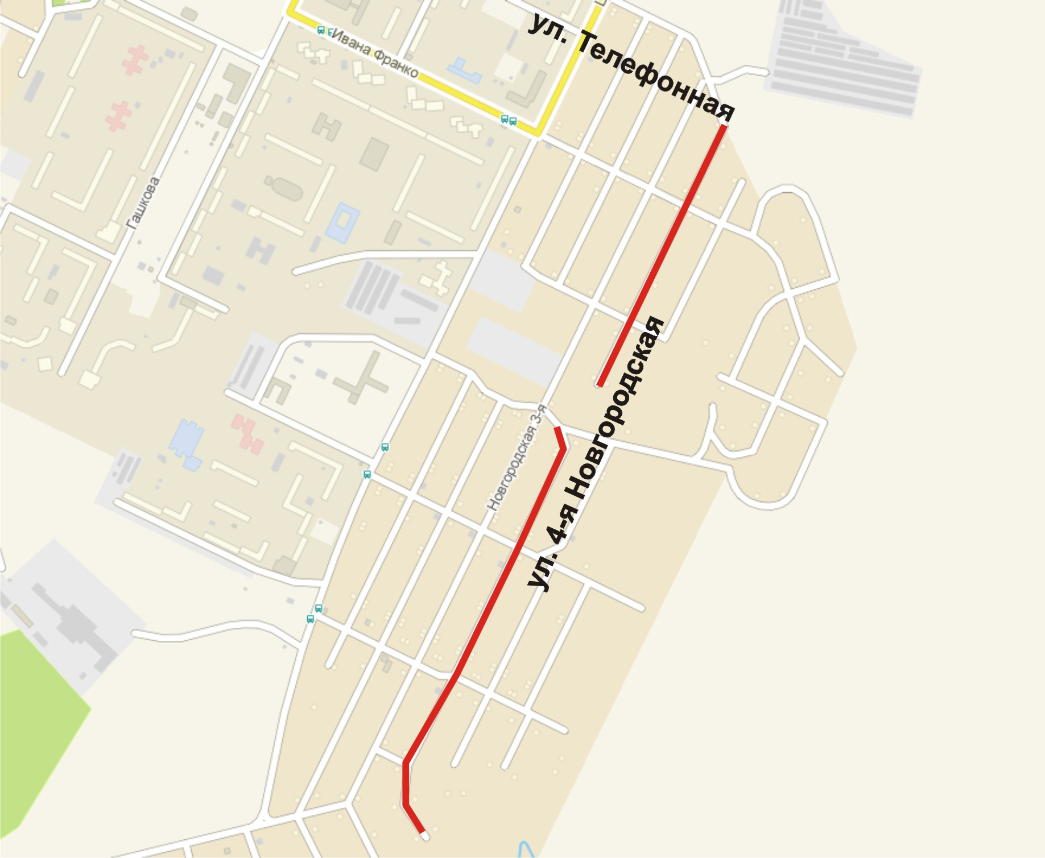

Сводные сведения по объекту

№  п.п. | Наименования элементов объекта | Ед.изм. | Количество | Примечание
1 | 2 | 3 | 4 | 7
1. | Протяженность объекта по главной оси | п.м | 876.8
1.1. | Протяженность суммарная по осям всех участков | п.м | 876.8
2. | Общая площадь объекта | м² | 26250.8
3. | Проезжая часть | м² | 10143.0
4. | Обочины | м² | 0.0
5. | Тротуары | м² | 120.6
6. | Трамвайные пути
6.1. | - протяженность путей | п.м | 0.0
6.2. | - площадь полотна | м² | 0.0
7. | Территории озеленения | м² | 15848.7
8. | Прочие территории | м² | 138.5
9. | Остановки общественного транспорта | шт. | 0
9.1. | - павильоны пассажирские | шт. | 0
10. | Опоры освещения и контактных сетей | шт. | 55
11. | Малые архитектурные формы | шт. | 2
12. | Линии дорожной разметки
12.1. | - площадь | м² | 0.0
12.2. | - протяженность, приведенная к линии 1.1 | п.м | 0.0
13. | Дорожные знаки | шт. | 0
14. | Ограждающие и направляющие устройства
14.1. | - протяженность | п.м | 41.7
14.2. | - площадь в плане | м² | 0.0
15. | Светофорные объекты | шт. | 0

Баланс территории

№  п.п. | Наименование элементов | Площади элементов, м² | Примечание
1 | 2 | 3 | 4
1. | Общая площадь объекта | 26250.8
2. | Проезжая часть | 10143.0
3. | Обочины | 0.0
4. | Тротуары | 120.6
5. | Трамвайное полотно | 0.0
6. | Территории озеленения | 15848.7
7. | Прочие территории: | 138.5
8. | Ограждающие и направляющие устройства  (с учитываемой площадью в плане) | 0.0

Проезжая часть

№  п.п. | Местоположение |  |  | Площадь, м² | Тип покрытия | Категория | Примечание
№  п.п. | сторона | начало, м | конец, м
1 | 2 | 3 | 4 | 5 | 6 | 7 | 8
- А | ось | 8.2 | 237.1 | 1161.8 | пгс | Основная ПЧ
- А | чет. | 8.9 | 27.0 | 62.3 | ц/б | Въезд
- А | чет. | 27.8 | 33.6 | 25.6 | а/б | Въезд
- А | нечет. | 29.9 | 41.8 | 46.2 | пгс | Въезд
- А | нечет. | 34.2 | 38.3 | 5.4 | ц/б | Въезд
- А | нечет. | 46.2 | 62.8 | 79.2 | пгс | Въезд
- А | чет. | 53.6 | 64.2 | 27.8 | пгс | Въезд
- А | чет. | 63.7 | 74.3 | 50.7 | ц/б | Въезд
- А | нечет. | 63.8 | 80.0 | 61.5 | пгс | Въезд
- А | нечет. | 91.4 | 94.4 | 11.6 | пгс | Въезд
- А | чет. | 96.4 | 104.7 | 41.8 | пгс | Въезд
- А | нечет. | 97.8 | 105.6 | 33.7 | пгс | Въезд
- А | чет. | 122.6 | 138.5 | 66.6 | пгс | Въезд
- А | нечет. | 123.7 | 128.9 | 6.0 | мет. | Въезд
- А | нечет. | 125.3 | 144.8 | 76.3 | пгс | Въезд
- А | нечет. | 125.3 | 128.6 | 7.1 | пгс | Въезд
- А | чет. | 151.9 | 165.4 | 64.5 | пгс | Въезд
- А | нечет. | 156.8 | 162.4 | 8.3 | пгс | Въезд
- А | нечет. | 165.1 | 171.1 | 15.3 | пгс | Въезд
- А | чет. | 165.2 | 167.9 | 13.3 | а/б | Въезд
- А | нечет. | 165.5 | 171.3 | 16.1 | ц/б | Въезд
- А | чет. | 167.8 | 172.3 | 21.5 | пгс | Въезд
- А | чет. | 171.3 | 173.1 | 2.3 | ц/б | Въезд
- А | нечет. | 185.9 | 211.3 | 91.5 | пгс | Въезд
- А | чет. | 189.0 | 205.6 | 55.9 | пгс | Въезд
- А | чет. | 189.4 | 193.4 | 13.8 | пл. | Въезд
- А | нечет. | 212.8 | 229.9 | 37.5 | пгс | Въезд
- А | чет. | 223.4 | 233.2 | 31.5 | пгс | Въезд
- А | чет. | 223.7 | 229.6 | 25.0 | ц/б | Въезд
- А | ось | 236.9 | 239.4 | 13.5 | пгс | Примыкание
- А | чет. | 238.7 | 245.4 | 22.1 | пгс | Примыкание
- А | ось | 238.7 | 247.2 | 49.0 | пгс | Перекресток
- А | нечет. | 239.4 | 247.2 | 27.2 | пгс | Примыкание
- А | ось | 246.2 | 249.6 | 9.5 | пгс | Примыкание
- А | ось | 248.4 | 510.0 | 1022.5 | пгс | Основная ПЧ
- А | чет. | 263.9 | 269.0 | 27.7 | пгс | Въезд
- А | нечет. | 270.7 | 283.9 | 51.3 | пгс | Въезд
- А | чет. | 281.8 | 292.3 | 7.4 | ц/б | Въезд
- А | чет. | 282.4 | 313.7 | 97.7 | пгс | Въезд
- А | нечет. | 283.7 | 288.5 | 23.1 | пгс | Въезд
- А | чет. | 309.4 | 313.3 | 8.7 | ц/б | Въезд
- А | чет. | 315.8 | 336.0 | 83.4 | пгс | Въезд
- А | нечет. | 317.6 | 323.0 | 44.2 | пгс | Въезд
- А | нечет. | 361.9 | 364.1 | 8.3 | пгс | Въезд
- А | чет. | 382.3 | 397.4 | 77.8 | пгс | Въезд
- А | нечет. | 384.4 | 393.6 | 32.8 | пгс | Въезд
- А | нечет. | 384.4 | 388.8 | 11.1 | ц/б | Въезд
- А | чет. | 392.3 | 397.0 | 21.9 | пл. | Въезд
- А | нечет. | 407.3 | 421.9 | 49.7 | пгс | Въезд
- А | чет. | 416.2 | 420.1 | 19.6 | пгс | Въезд
- А | чет. | 423.1 | 433.4 | 37.7 | пгс | Въезд
- А | чет. | 442.8 | 454.9 | 58.9 | пгс | Въезд
- А | чет. | 457.3 | 468.7 | 21.6 | пгс | Въезд
- А | ось | 509.6 | 513.1 | 11.1 | пгс | Примыкание
- А | ось | 512.7 | 526.8 | 74.5 | пгс | Перекресток
- А | чет. | 513.1 | 521.5 | 39.7 | пгс | Примыкание
- А | нечет. | 517.9 | 526.8 | 24.0 | пгс | Примыкание
- А | ось | 524.2 | 528.6 | 10.9 | пгс | Примыкание
- А | ось | 526.0 | 876.2 | 1559.2 | пгс | Основная ПЧ
- А | чет. | 547.9 | 556.6 | 47.5 | пгс | Въезд
- А | чет. | 554.3 | 556.6 | 2.6 | ц/б | Въезд
- А | чет. | 611.5 | 617.2 | 46.1 | пгс | Въезд
- А | нечет. | 621.5 | 630.5 | 52.0 | пгс | Въезд
- А | нечет. | 651.6 | 664.0 | 42.9 | пгс | Въезд
- А | чет. | 692.5 | 701.2 | 56.3 | пгс | Въезд
- А | нечет. | 700.7 | 717.9 | 59.3 | пгс | Въезд
- А | чет. | 725.1 | 732.4 | 51.1 | пгс | Въезд
- А | нечет. | 736.8 | 742.3 | 40.8 | пгс | Въезд
- А | нечет. | 753.5 | 762.7 | 92.3 | песок | Въезд
- А | чет. | 769.1 | 772.2 | 11.1 | ц/б | Въезд
- А | чет. | 769.3 | 777.3 | 35.2 | пгс | Въезд
- А | чет. | 771.7 | 777.3 | 10.0 | пл. | Въезд
- А | нечет. | 774.6 | 780.5 | 37.8 | пл. | Въезд
- А | нечет. | 796.5 | 809.4 | 89.8 | пл. | Въезд
- А | нечет. | 818.3 | 823.3 | 35.4 | пл. | Въезд
- А | нечет. | 836.5 | 840.8 | 32.5 | пгс | Въезд
- А | чет. | 845.2 | 851.4 | 51.6 | пгс | Въезд
- А | чет. | 862.2 | 868.3 | 32.5 | пгс | Въезд
- Б | ось | 2.7 | 147.0 | 664.7 | пгс | Основная ПЧ
- Б | нечет. | 14.9 | 19.5 | 20.8 | пгс | Въезд
- Б | чет. | 20.3 | 33.8 | 33.3 | пгс | Въезд
- Б | нечет. | 31.6 | 37.6 | 29.0 | пгс | Въезд
- Б | нечет. | 43.3 | 54.8 | 43.7 | пгс | Въезд
- Б | нечет. | 56.8 | 63.5 | 22.9 | пгс | Въезд
- Б | чет. | 62.5 | 65.2 | 6.1 | пгс | Въезд
- Б | нечет. | 70.4 | 75.0 | 22.7 | песок | Въезд
- Б | чет. | 79.4 | 83.9 | 10.6 | пгс | Въезд
- Б | нечет. | 81.4 | 86.0 | 21.5 | пгс | Въезд
- Б | нечет. | 95.8 | 100.0 | 17.4 | пгс | Въезд
- Б | нечет. | 106.3 | 110.1 | 13.9 | пгс | Въезд
- Б | чет. | 115.3 | 119.0 | 8.1 | пгс | Въезд
- Б | чет. | 121.1 | 127.6 | 29.1 | пгс | Въезд
- Б | ось | 146.6 | 149.5 | 10.9 | пгс | Примыкание
- Б | чет. | 146.7 | 149.1 | 1.9 | ц/б | Въезд
- Б | чет. | 147.0 | 160.4 | 41.5 | пгс | Примыкание
- Б | ось | 149.2 | 161.7 | 78.7 | пгс | Перекресток
- Б | нечет. | 152.9 | 161.7 | 29.0 | пгс | Примыкание
- Б | ось | 160.4 | 163.4 | 13.7 | пгс | Примыкание
- Б | ось | 163.2 | 395.3 | 1192.0 | пгс | Основная ПЧ
- Б | чет. | 197.2 | 217.5 | 61.8 | пгс | Въезд
- Б | нечет. | 197.3 | 206.5 | 38.7 | пгс | Въезд
- Б | чет. | 214.4 | 216.2 | 2.8 | ц/б | Въезд
- Б | чет. | 217.2 | 225.5 | 43.6 | пл. | Въезд
- Б | нечет. | 218.6 | 224.8 | 24.9 | пгс | Въезд
- Б | чет. | 235.1 | 238.0 | 12.6 | пгс | Въезд
- Б | нечет. | 235.5 | 252.3 | 69.0 | пгс | Въезд
- Б | чет. | 237.9 | 239.5 | 5.6 | ц/б | Въезд
- Б | чет. | 250.1 | 254.0 | 11.7 | пгс | Въезд
- Б | чет. | 254.0 | 259.2 | 16.4 | ц/б | Въезд
- Б | чет. | 268.2 | 271.7 | 10.9 | ц/б | Въезд
- Б | чет. | 292.2 | 296.4 | 16.9 | пгс | Въезд
- Б | чет. | 292.2 | 294.4 | 6.8 | пл. | Въезд
- Б | нечет. | 293.6 | 296.7 | 7.4 | ц/б | Въезд
- Б | нечет. | 293.7 | 296.7 | 5.2 | дерево | Въезд
- Б | нечет. | 306.6 | 312.1 | 23.8 | пгс | Въезд
- Б | чет. | 311.8 | 316.9 | 28.8 | пгс | Въезд
- Б | нечет. | 341.8 | 343.8 | 3.4 | ц/б | Въезд
- Б | нечет. | 341.9 | 344.0 | 4.7 | песок | Въезд
- Б | нечет. | 345.9 | 349.0 | 12.3 | пгс | Въезд
- Б | нечет. | 365.8 | 369.1 | 14.1 | пгс | Въезд
- Б | нечет. | 382.4 | 386.6 | 16.6 | пгс | Въезд
- Б | ось | 395.2 | 398.2 | 8.6 | пгс | Примыкание
- Б | чет. | 396.9 | 401.8 | 26.5 | пгс | Примыкание
- Б | ось | 396.9 | 409.4 | 61.3 | пгс | Перекресток
- Б | нечет. | 405.4 | 409.4 | 15.2 | пгс | Примыкание
- Б | ось | 408.7 | 411.5 | 12.1 | пгс | Примыкание
- Б | ось | 410.4 | 538.5 | 525.9 | пгс | Основная ПЧ
- Б | чет. | 444.6 | 466.4 | 117.5 | пгс | Въезд
- Б | нечет. | 453.3 | 465.6 | 45.9 | пгс | Въезд
- Б | чет. | 457.2 | 458.4 | 3.2 | пл. | Въезд
- Б | чет. | 458.7 | 462.3 | 2.1 | пл. | Въезд
- Б | нечет. | 528.4 | 534.2 | 42.2 | пгс | Въезд

 | Итого:
1 | площадь проезжей части всего, м²: | - | 10143.0
 | Въезд | - | 3438.1
 | Основная ПЧ | - | 6126.1
 | Перекресток | - | 263.4
 | Примыкание | - | 315.4
2. | площадь покрытий проезжей части по типам, м²:
 | а/б | - | 38.9
 | дерево | - | 5.2
 | мет. | - | 6.0
 | пгс | - | 9457.5
 | песок | - | 119.8
 | пл. | - | 264.5
 | ц/б | - | 251.2

Тротуары

№  п.п. | Местоположение |  |  |  | Площадь,  м² | Тип  покрытия | Категория | Примечание
№  п.п. | сторона | начало, м |  | конец, м
1 | 2 | 3 |  | 4 | 5 | 6 | 7 | 8
- А | чет. |  | 103.6 | 104.6 | 1.9 | пл. | Прилегающий к ПЧ
- А | чет. |  | 147.5 | 155.8 | 4.5 | пл. | В зоне озеленения
- А | чет. |  | 301.7 | 309.4 | 4.7 | ц/б | Прилегающий к ПЧ
- А | чет. |  | 301.7 | 302.8 | 1.3 | пл. | Прилегающий к ПЧ
- А | чет. |  | 302.7 | 305.0 | 1.2 | грунт | В зоне озеленения
- А | чет. |  | 305.6 | 309.5 | 1.7 | грунт | В зоне озеленения
- А | чет. |  | 457.1 | 459.7 | 4.2 | ц/б | В зоне озеленения
- А | чет. |  | 462.6 | 464.1 | 2.2 | ц/б | В зоне озеленения
- А | нечет. |  | 463.2 | 464.5 | 2.9 | ц/б | В зоне озеленения
- А | чет. |  | 550.2 | 555.5 | 12.8 | ц/б | В зоне озеленения
- А | чет. |  | 610.1 | 611.4 | 1.3 | ц/б | В зоне озеленения
- А | нечет. |  | 665.0 | 666.7 | 7.8 | пл. | В зоне озеленения
- А | нечет. |  | 779.7 | 786.1 | 9.6 | дерево | В зоне озеленения
- Б | чет. |  | 47.8 | 48.7 | 1.4 | дерево | В зоне озеленения
- Б | нечет. |  | 240.8 | 242.0 | 1.0 | ц/б | Прилегающий к ПЧ
- Б | нечет. |  | 258.1 | 259.1 | 1.5 | ц/б | В зоне озеленения
- Б | чет. |  | 259.2 | 267.7 | 8.2 | мет. | Прилегающий к ПЧ
- Б | чет. |  | 272.5 | 291.5 | 29.2 | ц/б | Прилегающий к ПЧ
- Б | нечет. |  | 325.9 | 326.7 | 1.8 | ц/б | В зоне озеленения
- Б | чет. |  | 351.3 | 372.9 | 18.2 | ц/б | В зоне озеленения
- Б | нечет. |  | 360.0 | 362.4 | 3.3 | ц/б | В зоне озеленения

 | Итого:
1. | площадь тротуаров всего, м²: | - | 120.6
 | В зоне озеленения | - | 74.3
 | Прилегающий к ПЧ | - | 46.4
2. | площадь покрытий по типам, м²:
 | грунт | - | 2.9
 | дерево | - | 11.0
 | мет. | - | 8.2
 | пл. | - | 15.6
 | ц/б | - | 83.0

Трамвайные пути

№  п.п. | Местоположение |  |  | Площадь полотна, м² | Протя-женность путей, м | Тип покрытия | Примечание
№  п.п. | сторона | начало, м | конец, м
1 | 2 | 3 | 4 | 5 | 6 | 7 | 8

 | Итого:
1. | протяженность трамвайных путей | - | 0.0
2. | площадь трамвайного полотна, м² | - | 0.0
3. | площадь покрытий трамвайного полотна по типам, м²

Газоны

№  п.п. | Местоположение |  |  | Площадь,  м² | Тип | Примечание
№  п.п. | сторона | начало, м | конец, м | Площадь,  м² | Тип | Примечание
1 | 2 | 3 | 4 | 5 | 6 | 8
- А | ось | 0.4 | 11.2 | 151.2
- А | нечет. | 10.0 | 31.5 | 62.8
- А | чет. | 13.7 | 19.1 | 7.3
- А | чет. | 21.9 | 27.1 | 6.1
- А | чет. | 26.5 | 29.4 | 8.8
- А | чет. | 32.1 | 57.3 | 133.2
- А | чет. | 32.5 | 33.5 | 1.0
- А | нечет. | 39.8 | 46.3 | 25.3
- А | нечет. | 62.3 | 64.3 | 8.0
- А | нечет. | 67.3 | 69.9 | 7.1
- А | нечет. | 72.2 | 91.6 | 81.3
- А | чет. | 73.9 | 96.6 | 167.4
- А | нечет. | 93.4 | 98.1 | 19.2
- А | чет. | 104.6 | 123.7 | 111.8
- А | нечет. | 105.4 | 125.3 | 110.3
- А | нечет. | 128.6 | 131.6 | 12.6
- А | чет. | 129.3 | 134.8 | 20.5
- А | чет. | 138.5 | 157.7 | 98.2
- А | нечет. | 139.6 | 165.5 | 144.4
- А | чет. | 147.4 | 155.5 | 24.0
- А | нечет. | 171.0 | 186.4 | 86.9
- А | чет. | 172.2 | 189.6 | 90.1
- А | чет. | 193.0 | 198.5 | 21.3
- А | нечет. | 193.5 | 201.6 | 33.1
- А | нечет. | 203.8 | 241.6 | 154.2
- А | чет. | 205.4 | 223.7 | 100.1
- А | чет. | 229.4 | 239.7 | 32.4
- А | чет. | 245.3 | 264.1 | 108.0
- А | нечет. | 245.6 | 271.1 | 215.1
- А | чет. | 269.0 | 282.5 | 74.8
- А | нечет. | 279.6 | 283.9 | 18.0
- А | нечет. | 288.5 | 317.9 | 229.9
- А | чет. | 292.3 | 301.8 | 28.7
- А | чет. | 313.1 | 316.5 | 14.3
- А | нечет. | 322.9 | 362.3 | 237.4
- А | чет. | 335.2 | 382.6 | 268.0
- А | нечет. | 363.6 | 384.5 | 124.2
- А | нечет. | 392.4 | 415.7 | 97.6
- А | чет. | 396.8 | 416.5 | 129.0
- А | чет. | 420.0 | 423.5 | 17.6
- А | нечет. | 421.2 | 520.8 | 508.5
- А | чет. | 429.8 | 448.9 | 93.7
- А | чет. | 453.9 | 514.1 | 306.7
- А | чет. | 518.7 | 551.2 | 260.3
- А | нечет. | 525.9 | 626.0 | 918.8
- А | чет. | 554.8 | 611.9 | 476.9
- А | чет. | 615.5 | 696.4 | 1105.0
- А | нечет. | 627.2 | 654.1 | 266.4
- А | нечет. | 661.4 | 665.2 | 17.0
- А | нечет. | 666.5 | 703.4 | 195.5
- А | чет. | 698.9 | 725.5 | 203.7
- А | нечет. | 708.6 | 736.9 | 176.6
- А | чет. | 732.3 | 769.7 | 271.2
- А | нечет. | 741.9 | 754.5 | 110.0
- А | нечет. | 758.1 | 777.1 | 183.8
- А | чет. | 777.2 | 845.3 | 594.5
- А | нечет. | 779.3 | 784.7 | 19.2
- А | нечет. | 779.9 | 797.3 | 126.4
- А | нечет. | 808.8 | 818.4 | 73.4
- А | нечет. | 822.9 | 836.9 | 109.4
- А | нечет. | 840.5 | 876.2 | 290.8
- А | чет. | 851.1 | 862.6 | 69.7
- А | чет. | 868.0 | 876.2 | 40.3
- Б | нечет. | 0.2 | 15.8 | 74.3
- Б | чет. | 6.0 | 24.8 | 123.4
- Б | нечет. | 18.7 | 32.0 | 68.9
- Б | чет. | 31.4 | 62.5 | 69.3
- Б | нечет. | 37.1 | 43.6 | 29.3
- Б | нечет. | 52.3 | 58.8 | 27.1
- Б | нечет. | 63.3 | 70.8 | 33.4
- Б | чет. | 65.1 | 79.5 | 32.5
- Б | нечет. | 74.9 | 81.6 | 23.5
- Б | нечет. | 75.0 | 77.8 | 1.4
- Б | чет. | 83.9 | 115.4 | 79.0
- Б | нечет. | 86.0 | 96.3 | 50.5
- Б | нечет. | 99.4 | 106.3 | 26.2
- Б | нечет. | 109.9 | 153.8 | 241.8
- Б | чет. | 119.0 | 122.7 | 10.1
- Б | чет. | 127.5 | 148.3 | 76.0
- Б | чет. | 159.4 | 205.8 | 233.9
- Б | нечет. | 160.4 | 197.3 | 156.6
- Б | нечет. | 206.4 | 218.6 | 47.3
- Б | чет. | 215.9 | 217.5 | 9.7
- Б | чет. | 223.5 | 235.1 | 51.5
- Б | нечет. | 224.8 | 237.1 | 48.3
- Б | чет. | 239.4 | 251.0 | 49.6
- Б | нечет. | 241.7 | 245.0 | 5.2
- Б | нечет. | 252.2 | 293.7 | 170.1
- Б | чет. | 257.4 | 268.3 | 27.8
- Б | чет. | 271.7 | 292.7 | 54.0
- Б | чет. | 296.0 | 311.8 | 82.4
- Б | нечет. | 296.6 | 306.7 | 43.5
- Б | нечет. | 311.7 | 341.9 | 142.9
- Б | чет. | 316.8 | 398.1 | 445.2
- Б | чет. | 341.1 | 373.9 | 43.2
- Б | нечет. | 343.7 | 346.3 | 9.6
- Б | нечет. | 348.7 | 365.8 | 72.6
- Б | нечет. | 368.7 | 382.5 | 68.7
- Б | нечет. | 384.8 | 406.5 | 86.8
- Б | чет. | 399.7 | 449.1 | 331.6
- Б | нечет. | 408.6 | 461.1 | 378.1
- Б | чет. | 449.1 | 456.4 | 5.0
- Б | ось | 462.3 | 609.1 | 1947.8
- Б | нечет. | 465.4 | 531.0 | 671.9

 | Итого:
1. | площадь газонов всего, м²: | - | 15848.7

Прочие территории

№  п.п. | Местоположение |  |  | Площадь,  м² | Описание территории | Примечание
№  п.п. | сторона | начало, м | конец,  м | Площадь,  м² | Описание территории | Примечание
1 | 2 | 3 | 4 | 5 | 6 | 7
- А | чет. | 3.6 | 11.1 | 4.8 | Водоотводная канава | грунт
- А | чет. | 13.8 | 19.1 | 8.0 | Отмостка здания | ц/б
- А | чет. | 21.9 | 28.3 | 6.8 | Отмостка здания | ц/б
- А | чет. | 33.5 | 48.8 | 11.1 | Водоотводной лоток | дерево
- А | нечет. | 503.1 | 511.2 | 5.6 | Водоотводная канава | грунт
- А | нечет. | 624.5 | 626.1 | 1.6 | Отмостка здания | ц/б
- А | нечет. | 631.0 | 637.1 | 5.3 | Отмостка здания | ц/б
- Б | чет. | 341.1 | 342.0 | 0.8 | Яма овощная
- Б | нечет. | 485.2 | 498.2 | 94.6 | Водоотводная канава | грунт

 | Итого:
1. | площадь прочих территорий, м² | - | 138.5
 | Водоотводная канава | - | 105.0
 | Водоотводной лоток | - | 11.1
 | Отмостка здания | - | 21.6
 | Яма овощная | - | 0.8

Остановки общественного транспорта

№  п.п. | Местоположение павильона или указателя остановки |  |  | Название остановки | Количество  павильонов,  шт. | Расстояние от ПЧ, м. | Маршруты
№  п.п. | сторона | начало,м | конец,  м
1 | 2 | 3 | 4 | 5 | 6 | 7 | 8

 | Итого:
 | количество остановок | - | 0 | шт.
 | количество пассажирских павильонов | - | 0 | шт.

Опоры освещения и контактных сетей

№ | Местоположение |  | Назначение опоры | Тип опоры | Примечание
п.п. | сторона | по оси, м | Назначение опоры | Тип опоры | Примечание
1 | 2 | 3 | 4 | 5 | 6
- А | чет. | 16.6 | Электросети+Освещение | Фонарь бет 1
- А | нечет. | 43.8 | Электросети+Освещение | Фонарь деревянный 1
- А | чет. | 54.9 | Электросети+Освещение | Фонарь деревянный 1
- А | нечет. | 63.2 | Электросети | Столб деревянный
- А | чет. | 96.1 | Электросети+Освещение | Фонарь деревянный 1
- А | чет. | 126.2 | Электросети+Освещение | Фонарь деревянный 1
- А | чет. | 164.5 | Электросети+Освещение | Фонарь деревянный 1
- А | чет. | 194.8 | Электросети+Освещение | Фонарь деревянный 1
- А | чет. | 233.6 | Электросети+Освещение | Фонарь деревянный 1
- А | чет. | 280.5 | Электросети+Освещение | Фонарь деревянный 1
- А | чет. | 299.2 | Электросети+Освещение | Фонарь деревянный 1
- А | чет. | 328.6 | Электросети | Столб деревянный
- А | чет. | 373.6 | Электросети+Освещение | Фонарь деревянный 1
- А | нечет. | 373.9 | Электросети | Столб деревянный
- А | нечет. | 405.5 | Электросети | Столб деревянный
- А | чет. | 406.5 | Электросети+Освещение | Фонарь деревянный 1
- А | чет. | 439.2 | Электросети+Освещение | Фонарь деревянный 1
- А | нечет. | 439.3 | Электросети | Столб деревянный
- А | чет. | 471.4 | Электросети+Освещение | Фонарь деревянный 1
- А | нечет. | 471.9 | Электросети | Столб деревянный
- А | чет. | 508.9 | Электросети+Освещение | Фонарь деревянный 1
- А | нечет. | 528.2 | Электросети | Столб деревянный
- А | чет. | 543.3 | Электросети+Освещение | Фонарь деревянный 2
- А | чет. | 580.4 | Электросети+Освещение | Фонарь бет 1
- А | чет. | 617.9 | Электросети+Освещение | Фонарь бет 1
- А | чет. | 660.0 | Электросети+Освещение | Фонарь бет 1
- А | чет. | 701.8 | Электросети+Освещение | Фонарь бет 1
- А | чет. | 740.1 | Электросети+Освещение | Фонарь бет 1
- А | нечет. | 751.3 | Электросети | Столб бетонный
- А | чет. | 781.2 | Электросети+Освещение | Фонарь бет 2
- А | чет. | 819.9 | Электросети+Освещение | Фонарь бет 1
- А | нечет. | 824.5 | Электросети+Освещение | Фонарь бет 1
- А | чет. | 859.7 | Электросети+Освещение | Фонарь бет 1
- А | нечет. | 865.1 | Электросети+Освещение | Фонарь бет 1
- Б | нечет. | 19.6 | Электросети+Освещение | Фонарь деревянный 1
- Б | нечет. | 58.3 | Электросети+Освещение | Фонарь деревянный 1
- Б | нечет. | 87.7 | Электросети+Освещение | Фонарь деревянный 1
- Б | нечет. | 129.4 | Электросети | Столб деревянный
- Б | нечет. | 165.7 | Электросети+Освещение | Фонарь деревянный 1
- Б | нечет. | 215.0 | Электросети+Освещение | Фонарь деревянный 1
- Б | нечет. | 253.2 | Электросети+Освещение | Фонарь деревянный 1
- Б | нечет. | 293.0 | Электросети+Освещение | Фонарь деревянный 1
- Б | чет. | 321.2 | Электросети | Столб деревянный
- Б | нечет. | 324.3 | Электросети+Освещение | Фонарь деревянный 1
- Б | нечет. | 353.3 | Электросети+Освещение | Фонарь деревянный 1
- Б | нечет. | 404.3 | Электросети+Освещение | Фонарь деревянный 1
- Б | нечет. | 417.2 | Электросети | Столб бетонный
- Б | чет. | 445.6 | Электросети | Столб бетонный
- Б | нечет. | 446.1 | Электросети | Столб бетонный
- Б | нечет. | 468.5 | Электросети | Столб бетонный
- Б | нечет. | 504.9 | Электросети | Столб бетонный
- Б | нечет. | 537.3 | Электросети | Столб бетонный
- Б | чет. | 538.1 | Электросети | Столб бетонный
- Б | чет. | 539.6 | Электросети | Столб деревянный
- Б | нечет. | 570.1 | Электросети | Столб бетонный

 | Итого:
1. | общее количество опор, шт. | - | 55
 | Электросети | - | 19
 | Электросети+Освещение | - | 36

Малые архитектурные формы и прочие элементы

№  п.п. | Местоположение |  | Наименование МАФ | Примечание
№  п.п. | сторона | по оси, м | Наименование МАФ | Примечание
1 | 2 | 3 | 4 | 5
- А | нечет. | 812.2 | Цветочница | Газон
- А | нечет. | 816.2 | Цветочница | Газон

 | Итого:
1. | количество МАФ всего, шт. | - | 2
 | Цветочница | - | 2

Линии разметки

№ линии ГОСТ 51256-99 | Характеристика линии | Кол-во (шт.) | Общая протяж. линии (п.м.) | Общая площадь линий, (кв. м.)

Итого:
общая площадь разметки по объекту (кв. м.) | 0
белой (кв. м.) | 0
желтой (кв. м.) | 0
общая протяженность, приведенная к линии 1.1 (м) | 0

Примечание: для прерывистых линий общая протяженность определяется с учетом промежутков между штрихами.

Дорожные знаки

№  п.п. |  | Местоположение |  | Наименование знака, указателя | Номер  по ГОСТ Р 52289-2004 | Способ  установки |  | Статус
 |  | сторона | по оси,  м
1 |  | 2 | 3 | 4 | 5 | 6 |  | 7

Сводная ведомость

ГОСТ | Наименование | Количество
 | ИТОГО: | 0
 | Из них требуется:
 | - знаков | 0
 | - стоек | 0
 | - опор | 0
 | Демонтаж:
 | - знаков | 0

Ведомость вновь устанавливаемых опор и стоек (проектная)

№ п/п | Сторона | Коорди-ната по оси | Коорди-ната от оси | Место расположения | Тип  опоры

Ограждающие и направляющие устройства

№  п.п. | Местоположение |  |  | Тип устройства | Длина, п.м. | Площадь, м² | Примечание
№  п.п. | сторо-на | начало, м | конец, м
1 | 2 | 3 | 4 | 5 | 6 | 7 | 8
- А | чет. | 21.8 | 26.9 | Ограждение из металлических труб | 4.5 | 0
- А | чет. | 117.5 | 121.0 | Забор металлический | 4.9 | 0
- А | нечет. | 808.9 | 826.7 | Забор металлический | 25.4 | 0
- А | нечет. | 826.2 | 826.7 | Парапет гранитный | 7.0 | 0

 | Итого:
1. | всего ограждений, п.м / м²: | - | 41.7 | / | 0.0
2. | ограждения по видам, п.м. / м²:
 | Забор металлический | - | 30.3 | / | 0.0
 | Ограждение из металлических труб | - | 4.5 | / | 0.0
 | Парапет гранитный | - | 7.0 | / | 0.0

Светофорные объекты

№  п.п. | Местоположение |  | способ  установки | Состав оборудования |  |  | Примечание
№  п.п. | сторона | по оси, м | способ  установки | светофор транспортный | светофор пешеходный | секция поворотная | Примечание
1 | 2 | 3 | 4 | 5 | 6 | 7 | 8

 | Итого:
1. | всего светофоров, шт. |  | 0
 | способ установки:
2. | состав оборудования, шт.
2.1. | - светофоры транспортные |  | 0
2.2. | - секции поворотные |  | 0
2.3. | - светофоры пешеходные |  | 0

Характеристики движения транспорта

№  п.п. | Местоположение створа |  | Число полос движения | Фактический состав движения, % |  |  |  |  |  |  |  |  |  |  | привед. легк. авт./час ^{*1}
№  п.п. | сто-рона | по оси, м | Число полос движения | легковые автомобили | грузовые автомобили  грузоподъемностью |  |  |  |  | автопоезда  грузоподъем-ностью |  |  | общественный  транспорт |  | привед. легк. авт./час ^{*1}
 |  |  |  |  | до 2 т | до 6 т | до 8 т | до 14 т | св. 14 т | до 12 т | до 20 т | св. 20 т | группа А | группа Б | привед. легк. авт./час ^{*1}
1 | 2 | 3 | 4 | 5 | 6 | 7 | 8 | 9 | 10 | 11 | 12 | 13 | 14 | 15 | 17
1. | чет. | 160.0 (Б) | 1 | 100.0 | 0.0 | 0.0 | 0.0 | 0.0 | 0.0 | 0.0 | 0.0 | 0.0 | 0.0 | 0.0 | 5
1. | нечет. | 160.0 (Б) | 1 | 100.0 | 0.0 | 0.0 | 0.0 | 0.0 | 0.0 | 0.0 | 0.0 | 0.0 | 0.0 | 0.0 | 5
2. | чет. | 370.0 (Б) | 1 | 100.0 | 0.0 | 0.0 | 0.0 | 0.0 | 0.0 | 0.0 | 0.0 | 0.0 | 0.0 | 0.0 | 5
2. | нечет. | 370.0 (Б) | 1 | 100.0 | 0.0 | 0.0 | 0.0 | 0.0 | 0.0 | 0.0 | 0.0 | 0.0 | 0.0 | 0.0 | 5
3. | чет. | 245.0 (А) | 1 | 100.0 | 0.0 | 0.0 | 0.0 | 0.0 | 0.0 | 0.0 | 0.0 | 0.0 | 0.0 | 0.0 | 5
3. | нечет. | 245.0 (А) | 1 | 100.0 | 0.0 | 0.0 | 0.0 | 0.0 | 0.0 | 0.0 | 0.0 | 0.0 | 0.0 | 0.0 | 5

*1 - приведенных (по МГСН 1.01-99) легк. авт./час в час «пик», в одном направлении (для ВН 02-94)

Сокращения и условные обозначения.

№  п.п. | Символ |  | Наименование элемента плана
 |  | - | граница объекта
 | 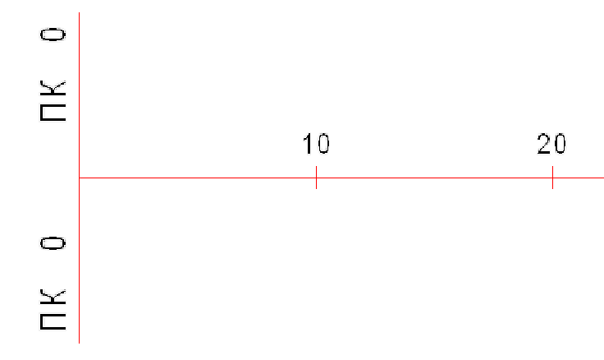 | - | ось объекта
 |  | - | проезжая часть (ПЧ)
 |  | - | тротуары и пешеходные дорожки
 |  | - | озелененные территории
 |  | - | бортовой камень ПЧ
 |  | - | край ПЧ без борта
 |  | - | бортовой камень тротуара
 |  | - | край тротуара без борта
 |  | - | газоны
 | 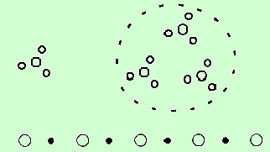 | - | кусты (одиночная, групповая и рядовая посадки).
 | 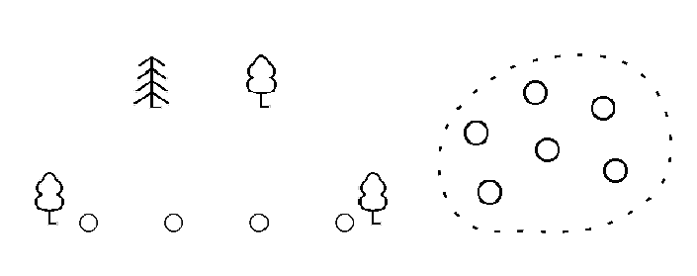 | - | деревья (одиночная, групповая и рядовая посадки).
 | 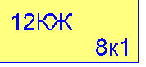 | - | здания
 |  | - | остановки общественного транспорта
 | 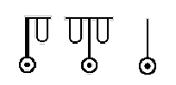 | - | опоры контактных сетей и освещения бетонные
 | 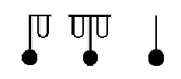 | - | опоры контактных сетей и освещения металлические
 | 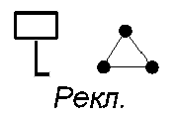 | - | информационные и рекламные щиты
 |  | - | электрические щиты
 |  | - | светофорные устройства
 |  | - | люки смотровых колодцев
 |  | - | решетки водоприемных колодцев
 | 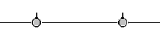 | - | забор металлический выше 1 м.
 | 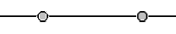 | - | забор металлический ниже 1 м.
 | 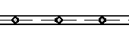 | - | забор бетонный или каменный ниже 1 м., парапет
 | 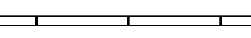 | - | забор бетонный или каменный выше 1 м
 |  | - | скамья
 |  | - | телефон
 |  | - | урна
 |  | - | флагшток
 |  | - | цветочница
 | 1.465  -0.214 | - | высотные отметки относительные (м)

№  п.п. | Примененные  сокращения |  | Значения
 | чет. | - | четная сторона улицы - справа по ходу пикетажа
 | нечет. | - | нечетная сторона улицы - слева по ходу пикетажа
 | ПЧ | - | проезжая часть
 | трот. | - | тротуар
 | МАФ | - | малые архитектурные формы
 | КЖ | - | капитальное жилое здание
 | МН | - | металлическое нежилое здание
 | огр. | - | ограждение
 | а/б | - | асфальтобетон
 | ц/б | - | цементобетон
 | пл. | - | плитка
 | бет. | - | бетон
 | мет. | - | металл
 | ВД | - | водопровод (принадлежность колодцев и коммуникаций)
 | ТС | - | теплосети (принадлежность колодцев и коммуникаций)
 | ЭЛ | - | электросети (принадлежность колодцев и коммуникаций)
 | К | - | канализация (принадлежность колодцев и коммуникаций)
 | Л | - | ливневая (принадлежность колодцев и коммуникаций)
 | Г | - | газ (принадлежность колодцев и коммуникаций)
 | С | - | связь (принадлежность колодцев и коммуникаций)
 | А | - | автобус
 | Тм | - | трамвай
 | Тб | - | троллейбус
 | ТТУ | - | трамвайно-троллейбусное управление
 | рекл. | - | реклама

Сведения об исполнителях

Разделы паспорта | Организация-составитель | Дата | Примечание
План-схема объекта М 1:500 | ЗАО «Панорама».  614066, Пермь,  ул. Баумана, д.24а. | 16.10.2012 г. | 3 листа;  Файл формата VStreets2.
Технический паспорт (текст) | ЗАО «Панорама».  614066, Пермь,  ул. Баумана, д.24а. | 16.10.2012 г. | 32 страницы;  Файл формата MS WORD.

